Avaliação trimestral 2
Estudo do Meio
Nome ___________________________________________________ Data ___– ___ – ___

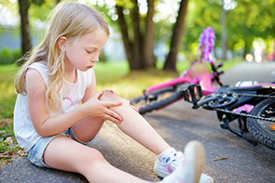
- É importante saber como proceder em situações de emergência.
  - Lê as afirmações e assinala com V (verdadeiro) ou
F (falso).
Em caso de hemorragia, tento estancar o sangue com uma compressa limpa.
Em caso de mordedura de cão, não preciso de lavar a ferida.
Se for picado/a por uma abelha, tento saber se a abelha está vacinada.
Em caso de queimadura, devo colocar a zona afetada debaixo da água corrente.
Se sofrer uma distensão muscular, devo aplicar gelo sobre a zona afetada.

- Assinala com X as imagens que representam hábitos de vida saudáveis.

 | 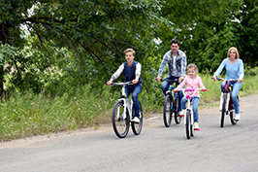
Fumar. | Praticar exercício físico. | Consumir álcool.
Fazer uma alimentação saudável e variada. | Consumir drogas. | Dormir e descansar  o tempo adequado.
AVALIAÇÃO TRIMESTRAL 2 Estudo do Meio

- Liga as imagens com setas de forma a representares uma cadeia alimentar.
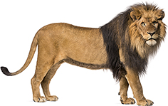
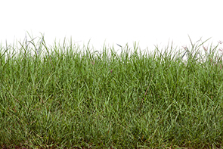
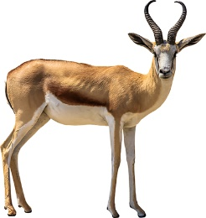

- O estado em que a Natureza se encontra influencia todos os seres vivos.
  - Lê as afirmações e assinala com V (verdadeiro) ou F (falso).
A Natureza serve de habitat para animais e plantas.
É na Natureza que os animais e as plantas encontram o seu alimento.
Se destruirmos uma floresta, os animais que lá vivem podem ir viver para outra.
A poluição das águas dos rios não interfere com a vida nos oceanos.
A poluição dos oceanos prejudica apenas os animais marinhos.

- Explica de que forma os incêndios, a poluição e a construção de estradas e outras infraestruturas condicionam a vida dos seres vivos.

- Risca as expressões erradas de forma a obteres um texto correto.

Os seres vivos reproduzem-se e dão origem aos seus descendentes.
A reprodução / digestão permite que as espécies se perpetuem / acabem.
Na maioria dos casos, os descendentes apresentam
diferenças / semelhanças com os seus progenitores.
No entanto, nem sempre é assim. Por vezes, descendentes e progenitores apresentam / não apresentam diferenças acentuadas no aspeto físico e no seu comportamento.

AVALIAÇÃO TRIMESTRAL 2 Estudo do Meio

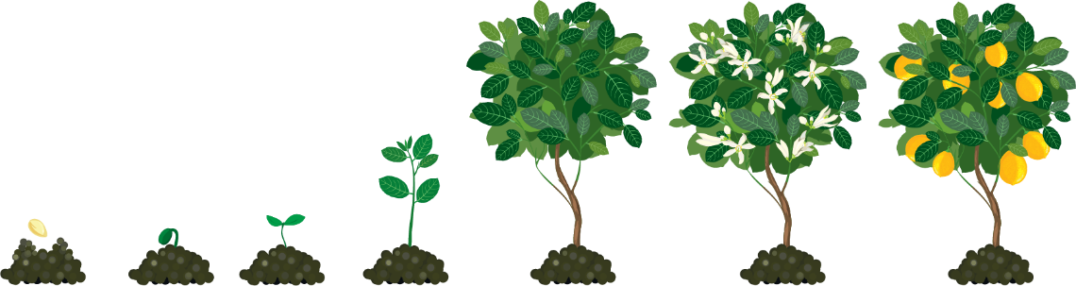
- Observa as etapas de crescimento de um limoeiro.
  - Indica três fatores do ambiente que foram indispensáveis ao seu crescimento

___________________ _____________________ ___________________

- Tal como as plantas, também os animais necessitam de condições adequadas à sua sobrevivência.
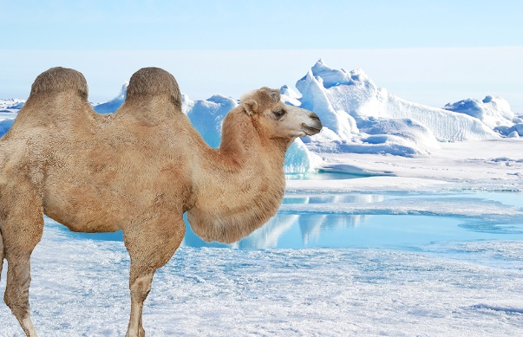
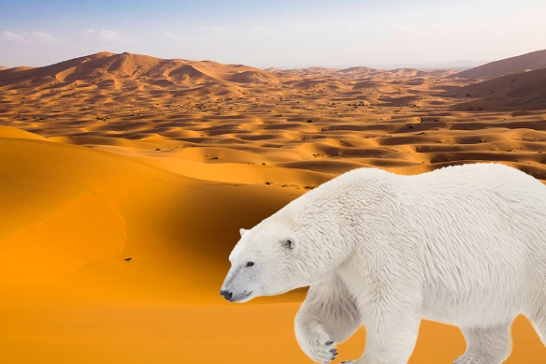
  - Observa as imagens e assinala com X a frase correta.

O urso-polar morreria no deserto, mas o camelo sobreviveria no Polo Norte, porque teria mais água do que no deserto.

O camelo não sobreviveria no polo Norte por causa do frio, no entanto, o urso-polar resistiria facilmente ao calor do deserto.
Se fossem colocados num ambiente com condições totalmente diferentes das do seu habitat, tanto o urso-polar como o camelo morreriam por falta de condições indispensáveis à sua sobrevivência.

